APP内浏览器组件

# **技术评审结束，正在开发。**

# **文档修改历史**

|  |  |  |  |
| --- | --- | --- | --- |
| 日期 | 修改描述 | 修改详情 | 作者 |
| 2017/01/27 | 新建文档 | V3.6.0需求 | 盖勇 |

# **产品定位及功能介绍**

由于客户端内部有众多功能需要调用浏览器进行H5页面的访问和功能使用，不同位置对于浏览器的控制可能不同，本指南规定了相关的基础规范，并在每次进行升级时进行维护。

# **设计与开发指南**

## **浏览器框架**

由客户端提供浏览器框架支持，iOS使用Safari，Android使用系统自带浏览器。当需要使用浏览器时打开浏览器框架，根据对应的规则进行页面控制。

### **支持页面类型：**

1. **P0：APP功能页面：**在客户端内直接使用并有对应功能的页面，视为APP功能，此类页面在标题栏、组件、API权限最高；
2. **P1：官网信息页面：**在客户端内有入口， 一般只有浏览功能，不视为APP功能；此类页面权限较高；
3. **P2：电商网站页面**：京东、天猫、淘宝、有赞页面视为电商网站页面，要求能够在页面允许的情况下唤起对应的电商客户端；
4. **P3：普通网站页面**：除上述页面以外的所有页面均视为普通网站页面，只能够满足浏览功能，一般不允许调用客户端或手机功能；

### **权限**

所有功能均规定权限级别，如果打开的页面没有响应的调用权限则使用默认规则。

## **浏览器功能框架**

继承于客户端，可以通过H5页面定义标题栏的多种功能，包含标题区、导航区、操作区、进度条、浏览区。

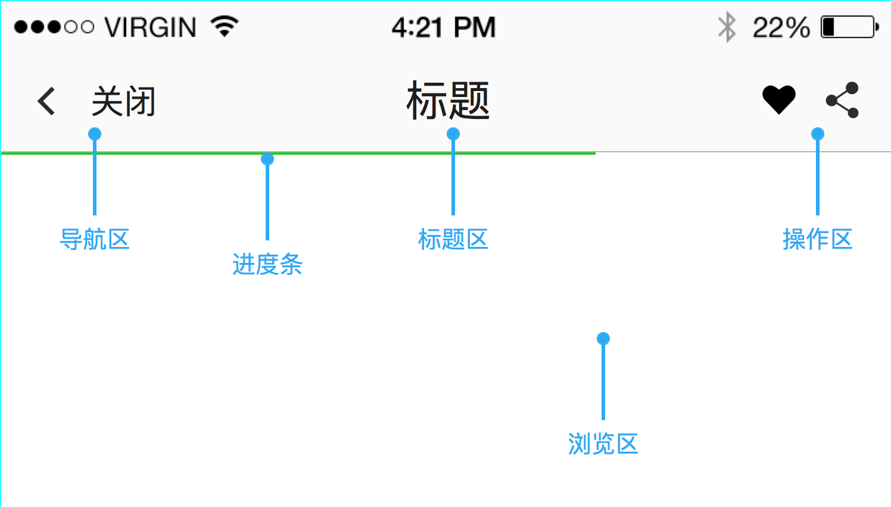

### **标题区**

|  |  |  |
| --- | --- | --- |
| 功能 | 默认值 | 网页自定义 |
| 标题区背景颜色 | #FFFFFF【待定】 |  |
| 标题区背景透明度 | 0.5【待定】 |  |
| 标题内容 | 页面中的中的内容，最多【待定】个字 |  |
| 标题颜色 | #FFFFFF【待定】 |  |
| 标题透明度 | 0.5【待定】 |  |

### **中间标题定义，必须调用**

方法名：controlTitle

|  |  |  |  |  |  |
| --- | --- | --- | --- | --- | --- |
| 参数 | 说明 | 默认值 | 是否必须 | 参数解释 |  |
| title | 中间标题 |  | 必须 |  |  |
| color | 标题颜色 |  | 可选 | #FFFFFF | 默认传空 |
| opacity | 标题透明度 |  | 可选 | 0～1 0：完全透明 1：正常显示 | 默认传空 |
| backgroundColor | 背景颜色 |  | 可选 |  | 默认传空 |
| backgroundOpacity | 背景透明度 |  | 可选 | 0～1 0：完全透明 1：正常显示 | 默认传空 |

### **导航区**

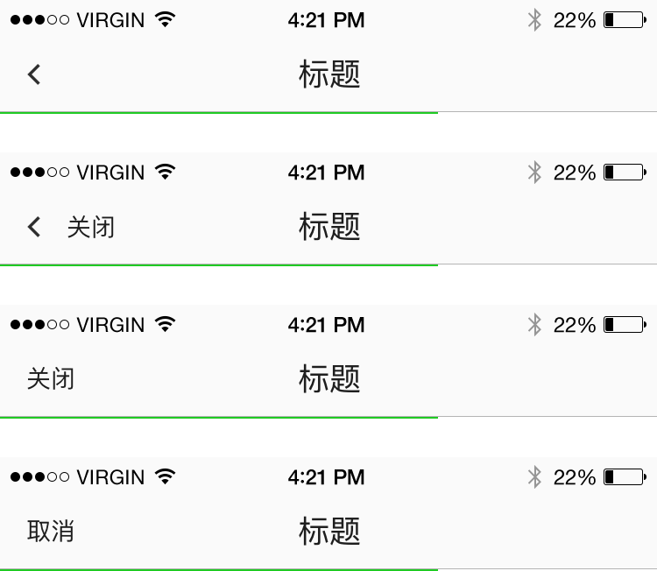

1. 第一次打开仅有**返回按钮**，产生次级页面增加**关闭按钮**，返回默认回到上一级页面，关闭按钮则关闭浏览器；
2. 通过PUSH唤起的页面，直接显示**单独的关闭按钮**，产生下一级页面后展示**返回**和**关闭按钮，**回到最后一级时变回**关闭按钮**;
3. 在具体的功能中，关闭按钮文案可以变更为**取消**，取消按钮内的界面不允许产生下一级页面；

|  |  |  |  |  |
| --- | --- | --- | --- | --- |
| 功能 | 说明 | 默认值 | 网页自定义 | 权限级别 |
| 返回上一级页面 | N/A | 返回上一级页面 | N/A | ALL |
| 返回刷新 | 返回上一级页面时刷新父页面 | 不刷新 | 刷新/不刷新 | P0、P1 |
| cookie处理 |  |  |  |  |
| 缓存处理 |  |  |  |  |

### **左上角方法，如果进页面不调用，走默认的返回逻辑**

方法名：controlLeft

参数

|  |  |  |  |  |
| --- | --- | --- | --- | --- |
| 参数 | 说明 | 默认值 | 是否必须 | 参数解释 |
| iconType | 左上角icon显示 | 0 | 必须 | 0：返回箭头 1：关闭 2：取消 |
| iconColor | 左上角icon的颜色 |  | 可选 |  |
| backNum | 点击左上角后退几页 |  | 必须 | 传1的话后退1级 |
| closeWebview | 点击左上角关闭几个webview | 0 | 必须 | 传1的话关闭1级webview |
| hidden | 左上角是否显示 |  | 必须 | true：隐藏 false:显示 |
| isHandle | 是否控制左上角 | false | 必须 | true：控制，此时会有functionName参数 false:不控制，正常逻辑 |
| functionName | 控制左上角返回时候的方法名 | 空 | 必须 | 点击左上角调用js |
| isRefreshPage | 返回后是否刷新上一个页面 |  | 否，默认不传该字段 | true:刷新 false:不刷新 |

### **操作区**

操作区作为对页面及功能的主要操作区域，支持文字和图片两种类型，允许操作后变更文字或图片。操作包含多种功能，具体功能根据场景和功能进行定义，可以唤起组件也可以进行跳转等业务；

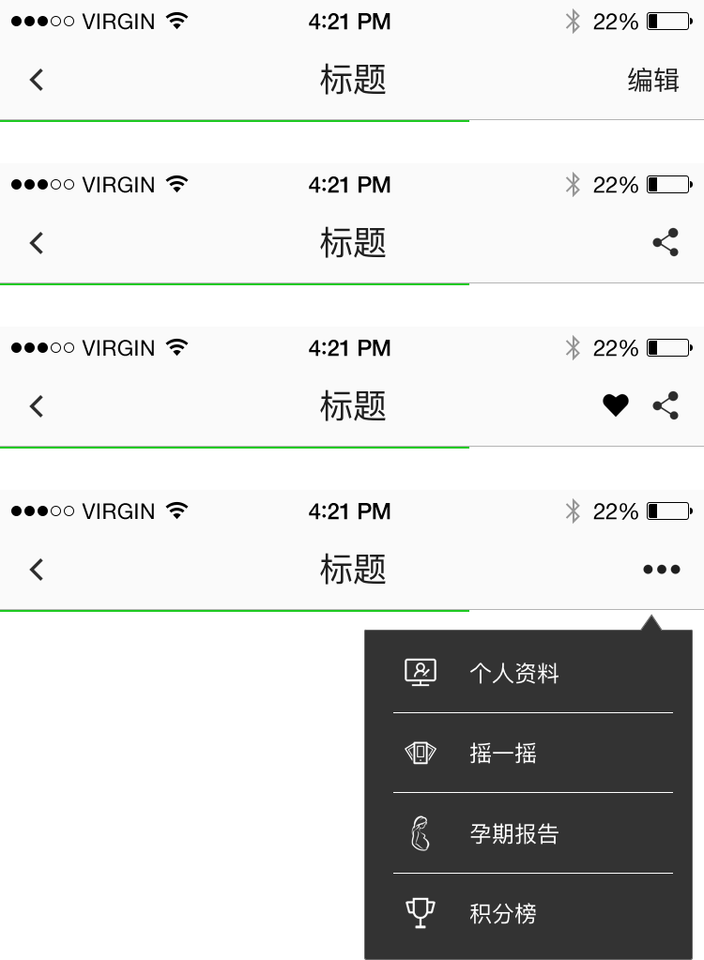

**文字控件**

在具体的功能中，操作区的文字可以随着场景和功能的变化由网页控制；

**图片控件**

1. 当只有一个操作功能时，直接展示该功能图标，图标可以根据具体的状态不同而不同；
2. 当有两个操作功能是，展示两个相应的功能图标，顺序由网页控制，图标可以根据具体状态不同而不同；
3. 当有三个或三个以上不同的功能时，展示“...”，点击后展示菜单，菜单根据顺序展示功能图标及功能说明文案；

**小红点**

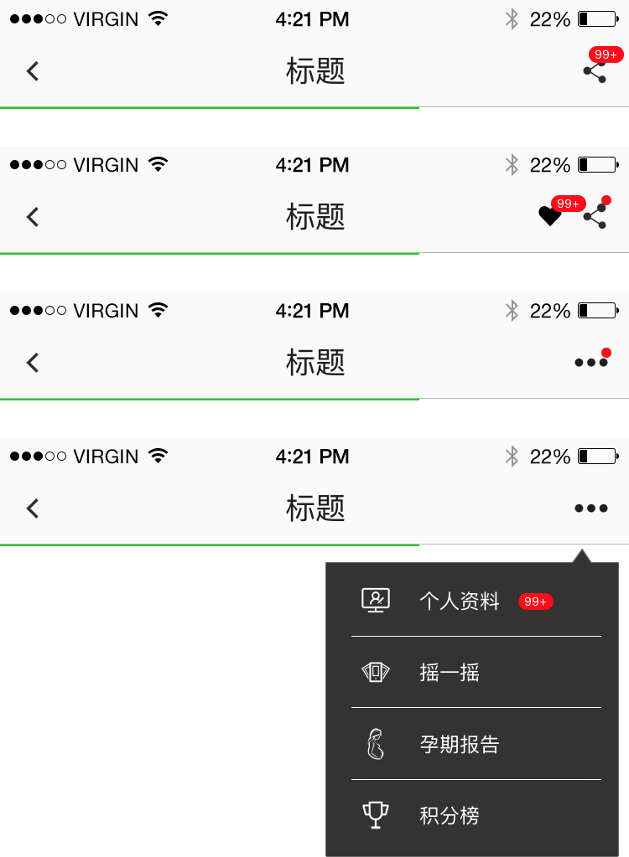

。。。。。。

**控件内容要求**

|  |  |
| --- | --- |
| 控件名称 | 最长【待定】个字 |
| 控件图片 | 图片尺寸【待定】，两边不留空的PNG图片，参照样例！ |
| 控件功能类型 | type=？参照下一段 |

**控制右上角方法 ，总的，进页面时调用，右上角无图片不调用**

**方法名：controlRight**

**参数层级结构：**

**{**

**iconType:1,**

**rightStr:{**

str:"管理"，

color:"",

opacity:"",

id:"0"

**},**

**rightIcon:[**

{

type:"0",

id:"0", functionName:"bbb", iconUrl:"http://picoocheadportrait.oss-cn-beijing.aliyuncs.com/web/res/fatburn/image/icon/msg3.png", iconName:"aaa", redDotType:"1", redDotShow:true, redDotNum:"", nativeType:"",

content:"",

**},**

{

type:"1",

id:"3", functionName:"", iconUrl:"http://picoocheadportrait.oss-cn-beijing.aliyuncs.com/web/res/fatburn/image/icon/right21-an.png",

iconName:"分享", redDotType:"2", redDotShow:true, redDotNum:"222", nativeType:"0",

content:{

shareTitle:'有品·燃脂营', shareUrl:"", shareIcon:'',

shareDesc:'#有品燃脂营，随时减脂有效塑形#@有品PICOOC', shareType:1, shareBackgroundColor:'#ffffff', shareTypeDesc:"有品燃脂营 · 指标对比"

}

**}**

**]}**

**一级字段解释**

|  |  |  |  |  |
| --- | --- | --- | --- | --- |
| 参数 | 说明 | 默认值 | 是否必须 | 参数解释 |
| iconType | 是走文案逻辑还是图片逻辑 |  | 必须 | 0：走图片 1：走文案 |
| rightStr | 文案逻辑的详细信息 |  | 必须 | json对象 |
| rightIcon | 图片的逻辑 |  | 必须 | 数组 |

**rightStr下属字段**

|  |  |  |  |  |
| --- | --- | --- | --- | --- |
| 参数 | 说明 | 默认值 | 是否必须 | 参数解释 |
| str | 文案 |  | 必须 |  |
| color | 文案颜色 |  |  |  |
| opacity | 文案透明度 |  |  | 字符串的数字 |
| id | 文案id |  |  | 字符串的数字 |
| type | 右上角icon种类 |  | 必传 | 0：点击后调js方法 1：点击后调客户端 |
| functionName | 右上角点击后调用的JS方法名 |  | 是 | type=0、1有 1的时候传空 |
| redDotType | 小红点类型 |  | 是 | 0：无小红点逻辑，无redDotShow字段（这种情况不用，直接走了redDotShow的false逻辑） 1：不带数字的小红点，有redDotShow字段 2：带数字的小红点，有redDotShow字段 |
| redDotShow | 小红点显示逻辑，是否显示 | 默认传空 | 是 | true:显示 false:不显示 |
| redDotNum | 小红点数量 | 默认传空 | 是 | 当redDotType为2且redDotShow为true时才传该字段 |
| nativeType | 调用native方法 | 默认传空 | 是 | 0: 分享 |
| content | 方法的传参信息 | 默认传空 |  |  |

**rightIcon下属字段**

**根据type区分，每个type的参数可能不一样**

|  |  |  |  |  |  |
| --- | --- | --- | --- | --- | --- |
| 参数 | 说明 | 默认值 | 是否必须 | 是否每个type必有 | 参数解释 |
| type | 右上角icon种类 |  | 必传 | 是 | 0：点击后调js方法 1：点击后调客户端 |
| id | 右上角icon的id |  | 必传 | 是 | icon控制时的id，字符串的数字 |
| functionName | 右上角点击后调用的JS方法名 |  | 是 | 是 | type=0、1有 1的时候传空 |
| iconUrl | icon的图片链接 |  | 是 | 是 | type=0、1有 |
| iconName | icon右边显示的汉字 |  | 是 | 是 |  |
| redDotType | 小红点类型 |  | 是 | 是 | 0：无小红点逻辑，无redDotShow字段（这种情况不用，直接走了redDotShow的false逻辑） 1：不带数字的小红点，有redDotShow字段 2：带数字的小红点，有redDotShow字段 |
| redDotShow | 小红点显示逻辑，是否显示 | 默认传空 | 是 | 是 | true:显示 false:不显示 |
| redDotNum | 小红点数量 | 默认传空 | 是 | 是 | 当redDotType为2且redDotShow为true时才传该字段 |
| nativeType | 调用native方法 | 默认传空 | 是 | 是 | 0: 分享 |
| content | 方法的传参信息 | 默认传空 |  |  |  |

type=0时独有的字段

|  |  |  |  |  |
| --- | --- | --- | --- | --- |
| 参数 | 说明 | 默认值 | 是否必须 | 参数解释 |
| shareTitle | 分享标题 |  | 是 |  |
| shareUrl | 分享url |  | 是 |  |
| shareIcon | 分享icon |  | 是 |  |
| shareDesc | 分享描述 |  | 是 |  |
| shareTag | 分享埋点统计 |  | 否 |  |
| shareType | 分享类型，燃脂营定义的 |  | 否 |  |
| shareBackgroundColor | 截图分享的背景色 |  | 否 |  |
| shareTypeDesc | 燃脂营定义的截图分享中间的字段 |  | 否 |  |
| fatBurnName | 燃脂营分享昵称 |  | 否 |  |

type=1时独有的字段

|  |  |  |  |  |
| --- | --- | --- | --- | --- |
| 参数 | 说明 | 默认值 | 是否必须 | 参数解释 |

**控制右上角方法 ，按钮点击后调用，单独的**

**方法名：controlRightInfo**

|  |  |  |  |  |
| --- | --- | --- | --- | --- |
| 参数 | 说明 | 默认值 | 是否必须 | 参数解释 |
| iconType | 是走文案逻辑还是图片逻辑 |  | 必须 | 0：走图片 1：走文案2：不显示 |
| id | 右上角icon/text的id |  | 必传 | icon/text控制时的id，字符串的数字 |
| functionName | 右上角点击后调用的JS方法名 |  | 否 |  |
| iconUrl | icon的图片链接 |  | 否 |  |
| iconName | icon右边显示的汉字 |  | 否 |  |
| redDotType | 小红点类型 |  | 否 | 0：无小红点逻辑，无redDotShow字段 1：不带数字的小红点，有redDotShow字段 2：带数字的小红点，有redDotShow字段 |
| redDotShow | 小红点显示逻辑，是否显示 |  | 否 | true:显示 false:不显示 |
| redDotNum | 小红点数量 |  | 否 | 当redDotType为2且redDotShow为true时才传该字段 |
| nativeType |  |  | 否 |  |
| content |  |  | 否 |  |
| str | 文案 |  | 否 |  |
| color | 文案颜色 |  | 否 |  |
| opacity | 文案透明度 |  | 否 | 字符串的数字 |

**控件支持的功能及组件**

|  |  |  |
| --- | --- | --- |
| 功能及组件 | type | 说明 |
| 升级提醒 | 0 | 当遇到客户端升级后才有的功能或组件，提醒用户升级 |
| 分享 |  |  |
| 菜单选择器 |  |  |
| 分享 |  |  |
| 身高选择器 |  |  |
| 年龄选择器 |  |  |
| 生日选择器 |  |  |
| 体重数据选择器 |  |  |
| 体围选择器 |  |  |
| 弹窗 |  |  |
| toast |  |  |
| A链接 |  |  |
| WebView |  |  |
| APP功能链接 |  |  |
| 评论发布器 |  |  |
| 上传图片 |  |  |
| 视频播放 |  |  |

### **进度条**

展示页面加载的进度，根据具体的加载比例不同展示进度条；当加载失败时，进入默认的加载失败页面；

### **浏览区**

浏览区支持对整个页面的浏览

## **组件**

组件是由客户端提供的一些基础能力单元，组件风格样式由客户端控制。

### **升级提醒**

### **分享组件**

### **身高选择器**

### **年龄选择器**

### **生日选择器**

### **体重数据选择器**

### **体围选择器**

### **弹窗**

### **toast**